Конспект занятия образовательной области «Развитие речи»
Лексическая тема: «Матрёшка».
Цель: актуализация знаний по заданной теме и развитие связной речи.
Задачи.
Обучающие:
- обогащать импрессивный словарь по теме «Матрёшка»;
- актуализировать и обогащать экспрессивный словарь по теме занятия;
- формировать умение детей согласовывать речь с движением;
- формировать правильное речевое дыхание.
Развивающие:
- развивать мелкую моторику рук;
- развивать высшие психические функции (зрительная и речеслуховая память, мышление, зрительный гнозис);
- развивать познавательный интерес;
- развивать конструктивный праксис.
Воспитывающие:
  - воспитывать интерес и уважение к народной игрушке - Матрёшке;
  - воспитывать этические нормы поведения: доброжелательное отношение друг к другу во время игры.

Оборудование: 4 стола, матрешки, платок, трубочки по количеству детей, разрезные картинки матрёшек (4-5частей).

Ход занятия

1. Организационный момент.
- Ребята, сегодня к нам пришли гости. Давайте их поприветствуем:
Станем рядышком, по кругу.
Скажем «Здравствуйте!» друг другу.
Нам здороваться ни лень:
Всем «Привет» и «Добрый день!»
Если каждый улыбнётся –
Утро доброе начнётся.
- Доброе утро!

2. Введение в тему. Развитие мышления.
(В группе стоят 4 стола. На первом столе стоит матрешка, прикрытая платком.)
- Сегодня мы отправимся в музей. Но, чтобы узнать, о ком мы будем говорить, отгадайте загадку:
Друг другу улыбаемся,
Одна в другую ставимся,
Деревянные, как ложки!
Знаешь, кто же мы?

Верно! А что нам нужно, чтобы попасть в музей?
Правильно, билеты.
(В группе за столом сидит ребенок – кассир)
Билет мы сможем купить, если назовем кассиру волшебное слово.

3. Развитие познавательного интереса и актуализация знаний по теме.
(поднимаете платок и показываете матрёшку)
- Посмотрите, ребята, сколько здесь разных матрёшек. И они хотят с нами поиграть. Но давайте вспомним, что мы знаем о матрёшках.
Кто знает, зачем нужна матрёшка?
А из чего сделана эта игрушка?
Кто скажет, почему её любят все: и дети и взрослые?
Давайте вместе рассмотрим наших красавиц, во что они одеты?
А чем отличаются они?

  - Развитие зрительного гнозиса и конструктивного праксиса.
(Детей можно разделить на подгруппы и дать одну разрезную картинку на подгруппу.)
- Посмотрите, на столе лежат листочки. Если их правильно соединить, то получится рисунок. Соедините их и посмотрите, что нарисовано.
- Кто у вас получился?

  - Развитие глубокого вдоха и длинного выдоха.
(Воспитатель дает каждому ребенку картонную матрешку на нитке. Пример оформления в конце документа)
- Ребята, наши матрёшки очень любят танцевать. Чтобы они могли танцевать, на них нужно подуть.

  - Физкультминутка.
- Мне кажется, мы чуть-чуть устали. Давайте сделаем зарядку.

Хлопают в ладоши дружные матрёшки (хлопают).

На ногах сапожки топают матрёшки (топают).

Влево, вправо наклонись, (наклоны влево, вправо)

Всем знакомым поклонись (дети кланяются).

Девчонки озорные матрёшки расписные, (кружатся)

В сарафанах ярких, пёстрых (приседают).

Вы похожи словно сёстры (качают головой).

Ладушки, ладушки. Весёлые матрёшки (хлопают).

  - Освоение нового материала.
(Подходите ко 2му столу)
- Ребята, а вы знаете, когда и где появились первые матрёшки?
Матрёшка появилась в Японии. Но это была немного другая игрушка. Эта игрушка изображала старца – мудреца Фукуруму. Игрушка раскрывалась и в ней пряталось ещё несколько фигурок, вложенных одна в другую. А потом эта игрушка попала в Россию и вдохновила наших изобретателей на создание Матрёшки.

- Как вы думаете, ребята, почему игрушка так называется?

- В те времена, когда придумали игрушку, были очень популярны женские имена, Дуняша и Матрёна, Матрёша. А еще, имя Матрёна ассоциировалось с матерью многочисленного семейства.
- Как вы думаете, все матрёшки одинаковые?

- Матрешки бывают разные: загорская матрёшка, семёновская матрёшка, полхов – майданская матрёшка, вятская матрешка, тверская матрешка, авторские матрешки.

  - Развитие мелкой моторики.
(Подходите к 3му столу, на столе тарелка с контейнерами от киндера. Дети берут его большими и указательными пальцами обеих рук и катают контейнер между пальцев, поочередно меняя пальцы- указательный, средний, безымянный, мизинец - с каждой строчкой.)

Мы веселые матрешки,
На ногах у нас сапожки,
В сарафанах наших пестрых
Мы похожи словно сестры.

Если будет сложно, то второй вариант этой игры:

Мы веселые матрешки, хлопают в ладоши.

На ногах у нас сапожки, Указательным и средним пальцами идут по полу.

В сарафанах наших пестрых Соединяют ладошки вместе.

Мы похожи словно сестры. Руки в замок.

  - Развитие слухоречевой памяти и мышления.
(Подходите к 4му столу. Стоит матрёшка)
- Посмотрите, ребята, тут на столе стоит матрешка. Давайте её разберем, вдруг там есть сюрприз.

Внутри последней матрешки листочек с небылицей.

Ребята, матрешки сочинили для нас стихотворение:
Два веселых карапуза,
На печи усевшись ловко,
Рвали с яблони арбузы,
В море дергали морковку.

- Почему вы смеетесь?
- Что неправильно они написали?

  - Развитие связной речи.
- Ребята, с кем мы сегодня играли?
- Давайте внимательно посмотрим на них и расскажем о матрешке. Какая она? Какого цвета она? Какой сюрприз в ней спрятан?

  - Конец занятия. Рефлексия.
- Ребята, что вам понравилось? А какие игры были трудные? Во что бы вы еще хотели поиграть?
- Матрешкам тоже понравилось играть с вами, и они еще придут к нам в гости.

Приложение

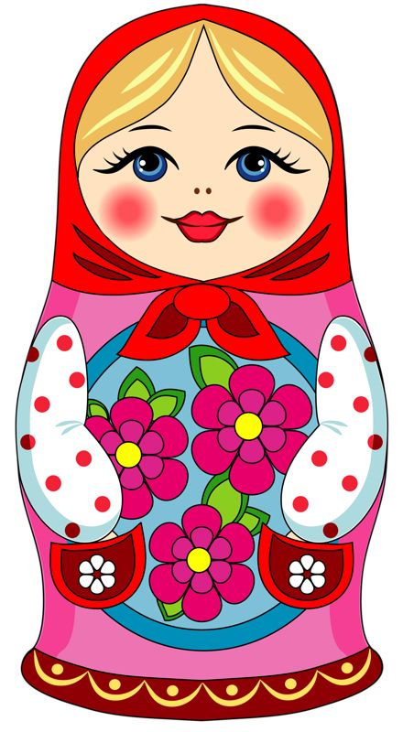

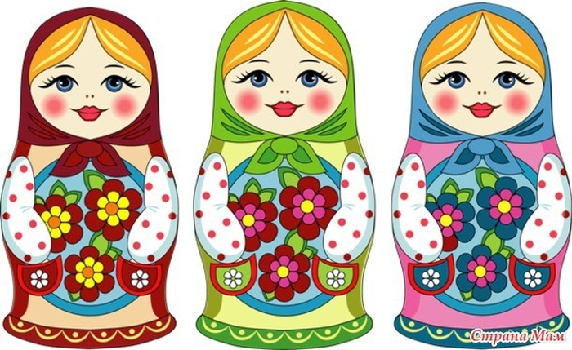

Пример оформления игры на дыхание

